中共奈曼旗林业和草原系统召开党史学习教育动员会

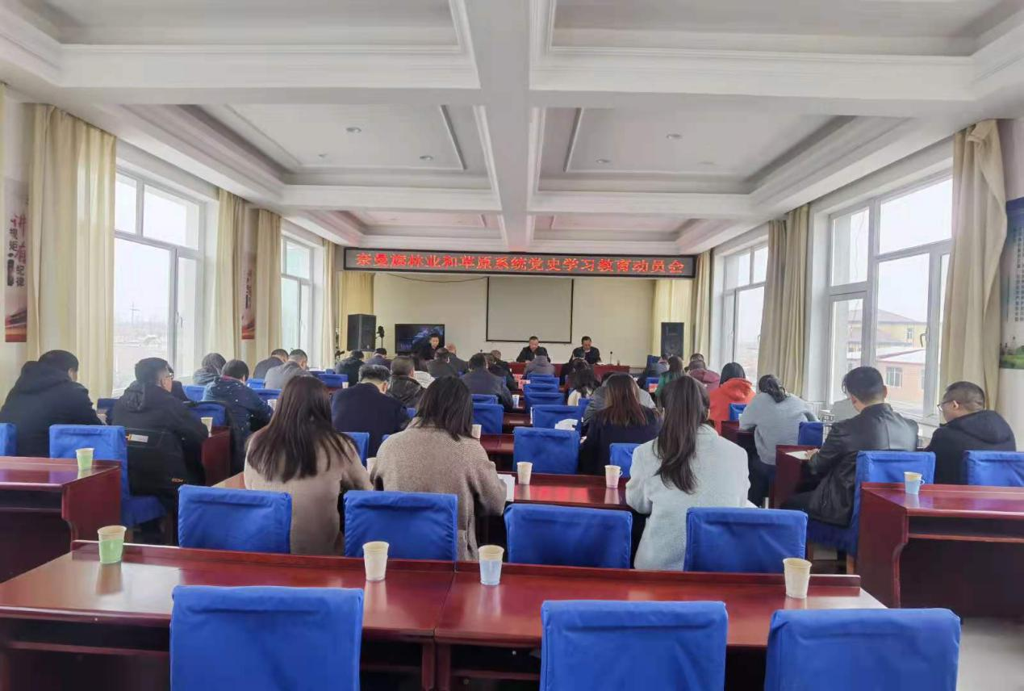3月19日，中共奈曼旗林业和草原系统召开党史学习教育动员会。此次会议由奈曼旗林业和草原局党组成员刘忠军同志主持。旗林业和草原局机关全体工作人员、各国有林场圃场长、分管党建副职、党务工作者参加了会议。

会上，传达了习近平总书记在全国党史学习教育动员大会上的讲话和参加十三届全国人大四次会议内蒙古代表团审议时的重要讲话精神。学习了石泰峰书记就全区各级党组织学习宣传贯彻落实总书记重要讲话精神提出的具体要求。

最后，集体收看党史学习教育中央宣讲团首场报告。

会议强调，全体党员干部要深刻认识开展党史学习教育的重大意义、认真学习贯彻讲话精神，全面落实上级党组织关于党史学习教育部署要求。要深入学习贯彻习近平总书记在党史学习教育动员大会上的重要讲话精神，认真组织开展好党史学习教育，做到学史明理、学史增信、学史崇德、学史力行，确保党史学习教育接地气、有声势、见实效。